研发人工场扫描技术的申请报告
提供者：张祥前
人工场技术专利初步审查国家专利局已经通过了。
如果人工场被社会重视，对张祥前公众号打赏、捐款、提供试验器材等帮助的，根据金额给于相应的回报。
如果失败了，你的钱就打水漂了，请谨慎。因为试验和研发初级产品很烧钱，钱投进去不能逆转。
不接受借款、附加苛刻条件的投资。
本人记下捐款者的联系方式和金额。如果要求纸面凭据的，要给快递地址。
张祥前的账号：
中国邮储银行庐江县支行同大营业所
邮政储蓄卡号是622 150 378 100 094 8490用户名 张祥前 英文用户名：Xiang qian zhang
微信账号18714815159


张祥前妻子顾华平微信收款码


张祥前儿子的微信和支付宝收款码



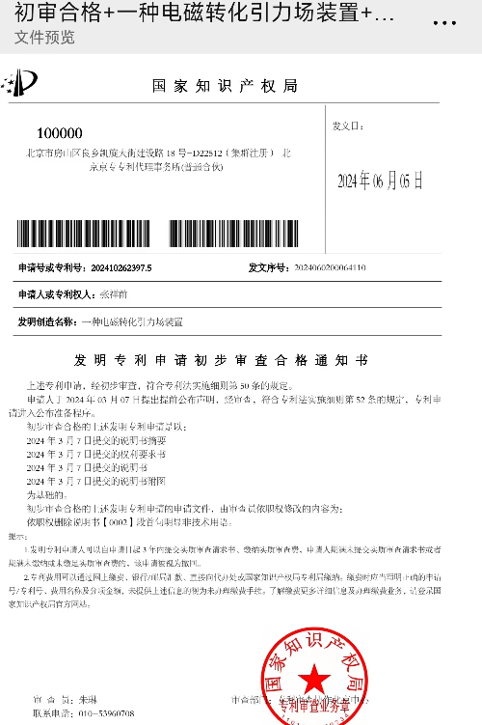

交流微信zhxq1105974776或者18714815159
电话18714815159
邮箱zzqq2100@163.com
住址：安徽庐江县同大镇二龙新街111号

目录：
一，人工场扫描设备由几部分构成？
二，人工场扫描有什么具体的用处？
三，要造出人工场扫描，需要完成那些步骤？

人工场扫描就是利用变化电磁场产生的正、反引力场【不同于反重力，重力和引力场量纲都不一样】，在计算机程序控制下工作的一种设备。
人工场扫描设备和我们地球上电能装置类似，是一种基础的动力源。原理和法拉第的电变磁、磁变电类似，是利用了电磁场和引力场的相互转化。
人工场是电的升级产品，可以取代我们地球上流行的电能，使用户接触的是场，电从人类的生活中消失。
人工场扫描的理论基础是《统一场论》所提供的，加张祥前的微信可以获得。
一，人工场扫描设备由几部分构成？
人工场扫描设备包括两大部分，一部分是人工场扫描硬件设备，另一部分是控制人工场扫描设备的软件。
人工场硬件设备可以放置在天空中，可以远程的、非接触的向地面发射人工制造的正反引力场，可以无障碍的穿透墙壁对内部物体施加作用。
我们地球上的发电机把其他能量转化为电能，用输电线再把能量输送到电动机或者用电器上，供用户使用。
发电机是把其他能量转化为电能，发电机本身不创造能量。
人工场扫描发生器就像发电机，其本身也不能创造能量，只是把其他能量【特别是电能、核能、太阳能】转化为场能。
人工场对物体照射，可以改变物体的质量、电荷、速度、位置、温度、所在的空间、所经历的时间等。或者通过真空把场能量传输给能量接收者。
发电机是通过电线把能量输送到电动机上或者用电器上，而人工场扫描可以通过真空把能量远距离的输送给能量接收者。
相比较电能，人工场发生器不需要电线，通过真空就可以远距离的、非接触的传递作用力、传输能量，这个是人工场发生器最重要的优点。因为这样可以使产品和设备中心化、虚拟化，数量很少的产品和设备就可以供全球范围内所有人的需求。
比如，将来，全球几十亿人共用一台巨型电脑或者叫手机，使用者在身边用手划一下，就出现虚拟屏幕。
所以，人工场的出现，可以使全球产品的数量大幅度减少。

二，人工场扫描有什么具体的用处？
我们知道，电能可以令物体运动、对物体加热、制冷、产生声音、产生光、产生电磁场、处理信息等。
人工场扫描除了具有了电能所有的功能外，还可以影响时空，就是对局部空间照射，可以影响空间长度和空间中发生事情时间的长短。
也可以通过影响时间、空间进而影响空间中存在的物体，令物体运动。
人工场扫描设备发出的正引力场，对物体照射，可以增加物体的质量；产生的反引力场对物体照射，可以减少物体的质量，可以一直减到零。
物体一旦处于零质量的激发状态，就会突然以光速运动。
物体一旦处于接近于零质量的准激发状态，虽然不会以光速运动，但可以穿墙而过，并且，物体和墙都完好无损。
人工场扫描这些独特的特性，不但可以取代电，是电的升级产品，还具有以下用处。
1、造出可以光速飞行的飞行器来。
人工场扫描对飞行器照射，可以使飞行器质量变成零，飞行器质量只要变成零，就会突然以光速运动起来。这个也是光速飞碟的飞行原理。
2、建筑、工业制造上的冷焊
人工场扫描对物体照射，可以使物体处于准激发状态，处于准激发状态的两个物体，可以相互无阻力的切入对方，撤走人工场，物体就焊接在一起，这个就叫冷焊。
人工场扫描可以使冷焊超大规模使用，使造房子、工程、工业制造的速度百倍的提高，费用百倍的降低，可以在人类生产、生活、医疗——的各个方面创造神话。
3、人工信息场扫描。
人工场在计算机程序控制下工作，叫人工信息场。
人工信息场可以对人体探测、冷焊接、激发、加热，可以高速切割、搬运等功能，可以对分子和原子精确的定位、识别、批量的操作。
人工信息场还可以在人体内部手术，而不影响外部，手术的时候不要开肠破肚，就可以在人体内部瞬间移走物体。
可以快速、彻底移走人体内的结石、癌细胞、病毒等有害物质，简单粗暴，不需要找到发病机理。
人工信息场这些不可思议的能力，以及和计算机完美结合，可以使人类彻底治疗各种传染病、癌症、高血压、糖尿病、老年痴呆症——等各种急慢性疾病，可以使人类进入无药物时代。
人工信息场减肥、整容、雕塑人体型的效果神奇到不可思议，而且人毫无痛苦，
4，瞬间消失运动——全球运动网
利用人工场扫描，可以造出全球运动网。全球运动网建成，放置在太空中。大家出门旅行，只要把自己的运动请求发给全球运动网，全球运动网用人工场扫描对人一照射，人就立即消失，在自己想要的地方出现。
全球运动网可以使人员和商品在一秒钟之内出现在全球任何一个地方，包括在密封的房间同样做到。但是，全球运动网作用范围只能在一个星球上，到别的星球，只能坐光速飞行器，或者叫飞碟。
5、全球大规模无导线导电
如果我们不严格的区分电能和场能之间的区别，叫场能或者电能，只是我们人的叫法而已，可以把全球无线导电中心理解为全球中心能量场，就是从太空中几个卫星远程的、非接触向全球所有使用者提供能量。
6、汇聚太阳能接收器
人工场扫描设备对空间照射，通过影响、压缩空间，进而可以把空间中太阳发出的光子吸收下来，可以在一平方米上接受上万平方米太阳能，解决人类能源危机，而且环保，能源廉价，几乎可是免费的。
汇聚太阳能接收器还可以人为的减少某一个地方的太阳能，结合计算机分析，来强力的控制、调节天气，避免有害天气的出现，因为有害天气的源头就是太阳能。等于是给地球安装一个大空调。
7，无限压缩空间储存、传输信息技术。
宇宙任意一处空间可以存储整个宇宙的信息，空间还可以无限压缩。
利用人工场扫描处理信息，由于场的本质就是圆柱状螺旋式运动的空间，等于利用空间来储存、传输信息，人工场扫描可以升级人类的信息技术。
人工场发出的场，其实就是圆柱状螺旋式运动的空间，无限可分。对物体有超强的穿透性，可以探测扫描地球内部，可以探测宇宙深处，可以对光子等微观世界照相，可以取代电磁波作为通讯介质。
8、虚拟建筑和光线虚拟人体。
利用人工场对空间施加影响，比如影响一个平面，使这个平面产生场力，这个平面可以对运动经过的物体产生阻挡力。
再用人工场锁住光线，使这个平面染上颜色，这样，就可以产生一个虚拟平面，这个虚拟平面可以当做一堵水泥墙，利用这个虚拟墙就可以组成各种虚拟建筑。
人工场扫描还可以使人体虚拟化，由光线组成的虚拟人体会在地球上大规模的流行起来。可以认为是现代全息投影技术的升级。
人工场扫描技术，可以使很多产品都是虚拟的，将来的电脑、手机，与处理信息相关的产品可以完全虚拟化。
全球几十亿人都可以使用一台虚拟手机或者叫电脑，使用者可以迅速的在自己身边出现三维立体虚拟图像和声音，不用时候，一挥手可以立即消失。
9，时空冰箱。
我们把食物储存在时空冰箱里，虽然里面的温度和外面的一致，但是这种时空冰箱在人工场的照射下，我们在外面已经过了一年，里面的时间才过了一秒，所以，这种冰箱保存食物的保鲜程度是普通冰箱望尘莫及的。
反过来，里面过了一年，外面才过一秒，也可以实现的。把计算机放进去，本来需要一年才有运算结果，现在只需要一秒。
时空冰箱基本原理就是人工场对空间照射，可以改变空间里面的一切事件时间流逝的快慢。
10，意识读取、存储的场扫描技术。
人的意识和思维是人大脑中运动的带电粒子、离子的运动形成的，会对空间施加扰动效应。
人工场扫描设备发出场这种无形物质，深入到人大脑内部，可以无损伤的扫描记录这些带电粒子的运动形式，也可以记录人大脑周围空间的扰动效应。
这样可以完整的读取、记录人的意识和记忆信息，从而进一步的把人的意识信息拷贝下来，数字化后，储存在电子计算机中。
待几百年后人类科技发展到一定程度，再把这些意识信息安装在一个人造的、没有自主意识的年轻人身体里，或者生物体上，使人复活，这样人的长生不老可以变成现实。
这种场扫描技术也可以改变教育模式，可以高速地向人大脑输送死记硬背之类的知识，使人学习时间大大缩短。也可以改变人与人之间的交流方式。
人工场扫描发出的是场这种无形物质，是人脑和电脑、互联网对接唯一可行的理想介质。而电线、电磁波、超声波、x射线、光子、电子、激光等别的东西深入到人大脑里，都会破坏人大脑的。

三，要造出人工场扫描，需要完成那些工作？
第1步，理论上指出电磁场、引力场的本质和定义方程，这个是基本方程。
这个基本方程本人已经完成了。
第2步，理论上指出变化引力场产生电磁场，变化电磁场产生正、反引力场的数学方程。
这一步，本人已经完成。
第3步，根据引力场和电磁场定义方程、电场和磁场基本关系方程、变化引力场产生电磁场、变化电磁场产生引力场的数学方程，来设计实验，验证变化电磁场产生正、反引力场。
特别是变化电磁场产生的反引力场，对物体照射，可以减少物体质量。
这一步本人已经完成。
变化电磁场产生引力场试验，2023年11月2日凌晨首次突破，后经过大量的反复的试验，确定试验是成功的。
第4步，根据基本定义方程，完善相关各种应用方程，特别是变化电磁场产生引力场的定量方程，就是多少电荷、多大运动速度，多大的加速度，在多远的地方产生多强的引力场，产生的引力场方向是指向那里，再根据这个定量方程设计造出人工场扫描设备模型。
第5步，设计伺候人工场扫描设备的各种计算机程序。
人工场所有的应用中，人工场扫描设备除了大小、功率不一样，其余都是一样的，不同的应用只是伺候的软件程序不一样。
如同发电厂发出的电都是一样的，只是电可以在不同的领域应用，才产生了千变万化的应用形式。
比如令物体运动、产生虚拟建筑的人工场扫描程序很简单，对人体治病，扫描人大脑意识的人工场扫描程序就非常复杂。
人工场扫描设备绝大多数应用需要计算机程序操纵。
第6步，拓展人工场扫描设备在各个领域的应用。
特别是完全的替代电能，取代人类所有的用电器，并且把人工场扩展应用到电能无法使用的领域，比如火箭。
人工场扫描是一个重大的基础科学研究项目，可以对整个人类产生剧烈影响。研发的费用可能达到美国曼哈顿工程的程度。但是，研发人工场最关键是要实验发现变化电磁场产生正、反引力场，而这个实验已经取得了突破。
人工场属于常温技术，不涉及低温和高温，所以，对材料要求不苛刻，其难点是原理深奥，涉及到时间、空间、场、质量、电荷、能量······这些本质问题。
由于场的本质是运动空间，所以，人工场技术又可以叫时空技术。
但人工场的研发，仍然需要许多人合作、参与，如果有理工大学合作，理论计算和实验同步进行，估计在1之5年内可以完成人工场扫描10大应用中的大部分项目。

【附录】变化电磁场产生引力场的试验及简化版的理论推导
变化电磁场产生引力场试验已经申请了专利——“一种电磁转化引力场装置”。
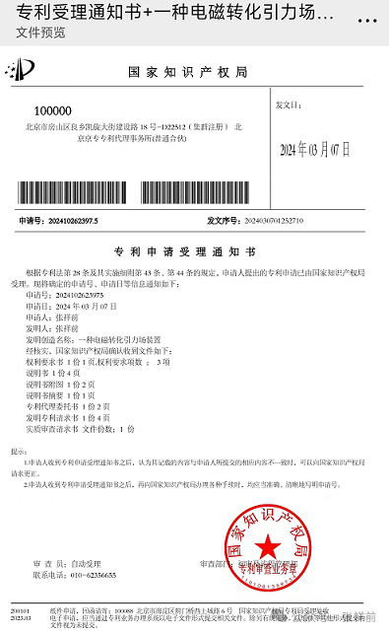
人工场就是变化电磁场产生的可以人工控制的引力场。人工场可以取代我们地球上流行的电能，使人类进入光速虚拟时代。
要想人工场在地球上变成现实，最关键的是变化电磁场产生引力场的试验成功。
2023年11月2日，本人试验中首次发现：加速运动正电荷产生加速度方向相反的引力场。
2024年3月1日，本人在试验中发现：变化磁场产生漩涡引力场，令一切物体旋转。
1，加速运动正电荷产生加速度方向相反的直线引力场试验
在下图中，
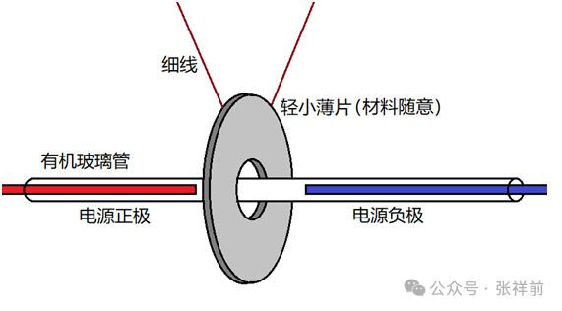
导线的正负极之间不接触，相隔6厘米，套上有机玻璃管。
用细线悬挂一个轻小薄片状物体【任意一种材料】，中心打孔，套在有机玻璃管上，但不接触有机玻璃管，处于正负极6厘米空隙的中间位置上。
当正负极连接高压【3万伏左右】直流电源，按下电源开关瞬间，悬挂物向正极方向运动。
掉转正负极，悬挂物仍然向正极方向运动。
当按下开关瞬间，线路中正电荷原地加速振动，在正负极之间产生的电动势就包含了引力场，这个引力场令悬挂物加速运动。
套上有机玻璃管，是防止离子风效应和静电马达效应。让悬挂物是薄片状，为了抑制悬挂物的极化效应和退极化效应。
在真空条件下的这个试验也取得了成功。
2，磁场变化产生漩涡引力场令一切物体旋转试验
在下图中：
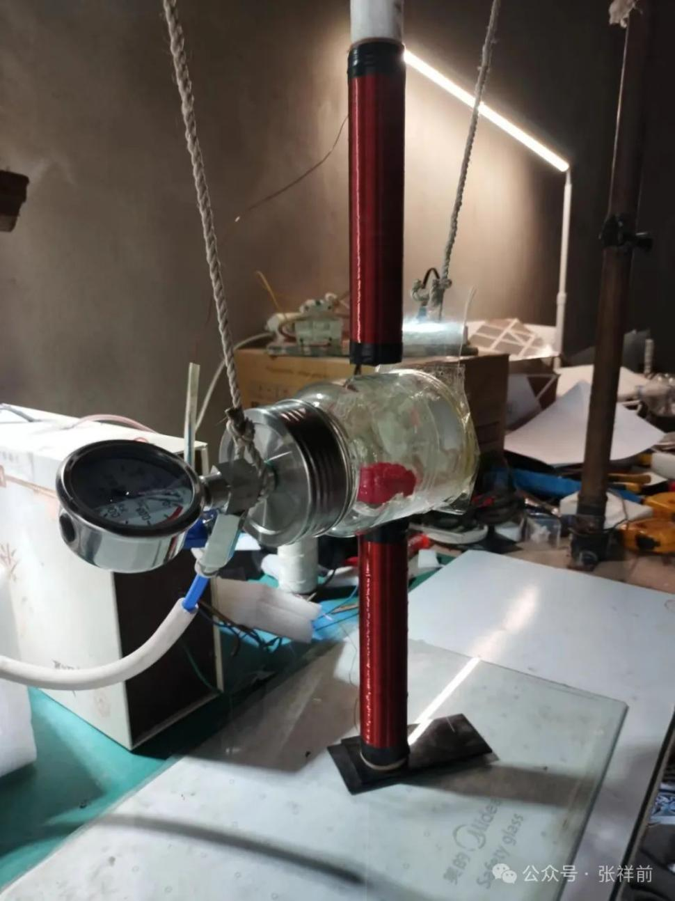
用直径0.57毫米的漆包铜线绕两个长19厘米，直径3.7厘米的螺旋线圈。
上面的线圈一端接高压包【高压包输入是直流7.4伏，输出高压脉冲直流2.6万伏，淘宝上商家标200万伏，那是虚标，在淘宝上搜“直流7.4v2000kv高压发生器”就可以下单买到 】的负极，一端放在真空罐【直径10厘米】上。
下面的线圈上端贴上真空罐，下端连接高压包的正极。两个线圈相隔10厘米，彼此没有连接。
中间横放的真空罐，已经抽成真空，里面用细棉线悬挂一个红色的聚乙烯小球。细棉线一端是用AB胶固定在真空罐内壁上。
当按下电源开关，聚乙烯小球旋转了起来。
试验发现以磁力线为轴线旋转，满足左手螺旋，调转正负极，旋转方向就相反。
以上试验在真空条件下，可以排除静电马达效应、离子风效应。因为离子风是空气被电离形成的，真空里没有空气，所以不存在离子风效应。
静电马达效应，是正负极导线喷射电荷或者离子到聚乙烯小球上形成的。
而电极在真空罐外，隔着真空罐厚玻璃，无法将电荷喷射到真空罐里面去。
但不能排除电场的极化效应，因为高电压的极化效应不但在真空中存在，而且可以轻易的穿过真空罐的厚玻璃。
这种线圈上下结构，线圈和悬挂聚乙烯小球的细线平行，使得极化效应产生的力沿细线平行方向，而聚乙烯小球以细线为轴线旋转，这样，极化效应对旋转就没有了贡献。
这种情况下，可以基本上排除极化效应对旋转快慢的影响，加上排除了静电马达效应和离子风效应，只剩下了统一场论的变化磁场产生漩涡引力场令一切物体旋转的效应。
需要注意的是，极化效应和变化电场产生直线式引力场效应在一定程度上干扰了悬挂物的旋转方向。
所以，试验的时候，不能连续反复的试验，反复的试验使材料被极化严重。
使用细漆包线绕线圈，线圈绕的匝数很多，可以突出磁场的旋转效应，降低电场的直线式运动效应。
用细漆包线绕线圈，线圈绕的匝数很多，线圈总质量比较大，可以增加线圈的电感能量。当电源关掉后，线圈储存的能量，仍然可以令悬挂物旋转。
这种情况下，极化效应、变化电场令物体直线运动效应消失，只剩下了变化磁场产生漩涡引力场令物体旋转效应。这样便于我们分析。
但是，需要注意的是，电源开与关的时候，产生的漩涡引力场旋转方向是相反的。

【附录】变化电磁场产生引力场试验的理论推导。
以下是变化电磁场产生引力场的理论推导过程。详细的推导过程见《统一场论》，加本人微信可以获得《统一场论》电子版资料。
1，基本假设
宇宙任何物体，周围空间总是以矢量光速C’【本文大写字母为矢量】、以圆柱状螺旋式向四周发散运动。
圆柱状螺旋式运动的直线运动部分是电场，旋转运动部分是磁场，旋转指向中心轴线的加速度是引力场。
三场相互垂直。
静止物体周围也有磁场，只是在一个曲面上多少磁场线穿进去，就有多少磁场线穿出来，相互抵消了，对外不显效应。
以上基本假设提到了空间本身在运动。
为了描述空间本身的运动，我们把空间分割成许多个小块，每一个小块叫空间点，通过描述空间点的运动，就可以描述空间本身的运动。
以上基本假设提到了矢量光速。
本文认为光速可以扩展到矢量，矢量光速的方向可以变化，模是标量光速，用小写字母c表示，c不变。
当物体粒子o点相对于我们观察者静止，周围一个空间点p以矢量光速C’向四周发散运动，当o点以速度V相对于我们运动，p点相对于我们观察者的速度我们用矢量光速C表示。
C’和C大小相等，方向不同。C’和C的关系是否符合相对论的洛伦茨变换？
按照洛伦茨的速度变换，C’的三个分量Cx’，Cy’， Cz’和C的三个分量Cx，Cy，Cz满足的关系为：
Cx’ = (Cx – v)/[1- (Cx v/c²)]
Cy’ = [Cy√（1-v²/c²）]/ [1- (Cx v/c²)]
Cz’ = [Cz√（1-v²/c²）]/ [1- (Cx v/c²)]
由以上可以导出：
（Cx’）²+（Cy’）²+（Cy’）²
= [(Cx– v)²+ Cy²（1-v²/c²） + Cz²（1-v²/c²） ]/[1- (Cx v/c²)]²
= c²c²[Cx²+ Cy²+ Cz²-2 Cx v+ v²-（c²-Cx²）v²/c²]/（c²-Cx v)²
= c²c²[c²-2 Cx v+ v²-（c²-Cx²）v²/c²]/（c²-Cx v)²
= c²[c²c²-2 c²Cx v+ Cx²v²]/（c²-Cx v)²
= c²
由此导出矢量光速C和C’满足以下关系：
C’·C’ = C·C = c²
C和C’方向不一样，但是，数量是一样的。
当o点相对于我们观察者以速度V运动的时候，设p点相对于o点的速度为U，由于C是U和V的合成，也就是C=U+V，
所以：
U=C-V
2，认识引力场
我们站在地球上，随手放下一块石头，石头以加速度自由落体向地球中心坠落。
如果没有石头，石头所在的空间仍然以那种方式在向地球中心坠落。
引力场的本质就是物体周围空间本身向物体加速运动的加速度。
引力场有两个重要的性质：
由物体指向引力场中的一点【我们叫场点，或者叫考察点】的位置矢量，与引力场方向相反。
引力场可以对一切材料构成的物体有加速作用。
3，认识磁场
人类发现，带电粒子相对于我们观察者以匀速直线运动引起运动速度垂直方向的电场变化，电场变化部分可以认为就是磁场，也就是随速度变化的电场产生磁场。
在下图中，一个相对于我们静止的正电荷粒子o点，在周围空间点p处产生了静电场E’。当o点相对于我们观察者以速度V沿x轴正方向匀速直线运动，可以产生磁场B。
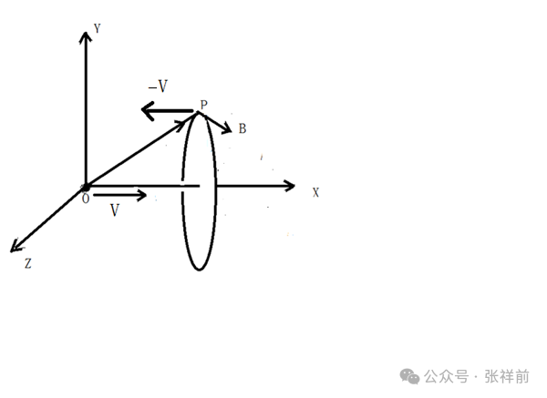
这个磁场的本质就是空间以矢量速度V为中心轴线在旋转，B的旋转和V满足右手螺旋关系。
B = V×E/c²
按照矢量叉乘和斯托克斯定理排列顺序的习惯，y叉乘以z形成了x方向上的矢量面元，z叉乘以x形成了沿y方向的矢量面元，x叉乘以y形成了沿z方向的矢量面元，三个分量满足以下右手螺旋关系：
Bx = 0
By = -V×Ez/c²
Bz = V×Ey/c²
o点是正电荷，Ez是o点产生的正电场沿z轴的分量，Ey是y轴上的分量。
o点产生的正电场由o点指向p点，由前面的基本假设，o点以速度V沿x轴正方向运动的时候，在p点正好有一个相反的速度-V。
如果我们考察点设定在p点，则以上右手螺旋关系要改成左手螺旋关系：
Bx = 0
By = V×Ez/c²
Bz =﹣V×Ey/c²
当我们考察分析空间某处p点的运动情况，用这个分量公式更直接方便。
4，随时间变化的磁场产生电场和引力场
设想一个点电荷o点，在0时刻从原点出发，相对于我们观测者以匀速度V【标量为v】沿x轴正方向匀速直线运动，o点在周围任意一个空间点p处产生了运动电场E、均匀磁场B：
B= V×E/c²
当o点相对于我们以加速度-A沿x轴正方向运动，电荷o在周围任意一个空间点p处产生了运动电场E、非恒稳磁场dB/dt 和引力场 A。
我们以空间某处p点为考察点，将磁场定义方程B= V×E/c²对时间t求导数，有：
dB/dt=dV/dt×E/c²+(V×dE/dt)/c²
如果我们能够证明dB/dt= (V×dE/dt)/c²表示的是：
磁场变化产生变化的电场【又称漩涡电场】，也就是法拉第电磁感应原理，作为对应，dB/dt=dV/dt×E/c²应该是变化磁场产生引力场。
因为dV/dt=A是空间点p的加速度，按照前面我们对引力场的认识，空间本身的加速度等价于引力场。
我们首先证明dB/dt= (V×dE/dt)/c²就是法拉第电磁感应原理。
由于考察点不再o点上，而在空间点p上，所以，磁场B和电场E的关系，我们采用左手螺旋式：
Bx = 0
By =（v/c²）Ez
Bz = -（v/c²）Ey
dB/dt= (V×dE/dt)/c²的三个分量如下【微分号改为偏微分号】：
∂Bx/∂t = 0
∂By/∂t =（v ∂Ez/∂t）/c²
∂Bz/∂t = -（v ∂Ey/∂t）/c²
由静电场旋度为零∂Ex’/∂z’ - ∂Ez’/∂x’=0，和洛伦茨正变换中的Ex= Ex’，∂z’ =∂z，γEz’= Ez，∂/γ∂x=∂/∂x’，γ=1/√（1- v²/c²），得到：
∂Ex/∂z–（1/γ²）∂Ez/∂x = 0
∂Ex/∂z–（1- v²/c²）∂Ez/∂x = 0
∂Ex/∂z–∂Ez/∂x = -（v²/c²）∂Ez/∂x
由速度定义dv/dt=v, 得到v ∂/∂x = ∂/ ∂t，所以：
∂Ex/∂z–∂Ez/∂x = -（v/c²）∂Ez/∂t
由静电场旋度为零∂Ey’/∂x’ - ∂Ex’/∂y’=0，和洛伦茨正变换中的Ex= Ex’，∂z’ =∂z，γEy’= Ey，∂/γ∂x=∂/∂x’，γ=1/√（1- v²/c²），得到：
（1/γ²）∂Ey/∂x –∂Ex/∂y = 0
∂Ey/∂x–∂Ex/∂y- (v²/c²）∂Ey∂x = 0
由dv/dt=v, 得到v ∂/∂x = ∂/ ∂t，所以：
∂Ey/∂x–∂Ex/∂y = （v/c²）∂Ey/∂t
把这两个式子和上面的dB/dt= (V×dE/dt)/c²的三个分量：
∂Bx/∂t = 0
∂By/∂t =（v ∂Ez/∂t）/c²
∂Bz/∂t = -（v ∂Ey/∂t）/c²
对比，可以得到：
∂Ez/∂y–∂Ey/∂z = 0
∂Ex/∂z–∂Ez/∂x = - ∂By/∂t
∂Ey/∂x–∂Ex/∂y = - ∂Bz/∂t
合并以上三式，正是法拉第电磁感应方程：
∇×E= - ∂B/∂t
下面我们对磁场B变化产生引力场A方程dB/dt=（dV/dt）×E/c²展开分析。
该方程的三个分量如下：
∂Bx/∂t = 0
∂By/∂t =（∂V/∂t） ×Ez/c²=A ×Ez/c²
∂Bz/∂t = -（∂V/∂t） ×Ey/c²= - A×Ey/c²
微分号d已经改成了偏微分号∂。其中A的方向是空间点p的加速度方向，和x轴正方向相反。
以上方程可以写为dB/dt=A×E/c²，对这个方程可以理解为：
正电荷o点沿x轴正方向加速运动的时候，在周围空间任意一点p处，产生了变化的磁场dB/dt、电场E和沿加速度方向相反的引力场A。
A、E、dB/dt三者相互垂直，满足叉乘关系，构建了一个圆柱状螺旋式，统一场论中，场的本质就是以圆柱状螺旋式运动的空间。
这个就是我们第一个试验——加速运动正电荷产生加速度方向相反的直线引力场的理论解释。
对于磁场变化产生漩涡引力场，基本原理和以上是一样的。
磁场的本质就是空间以矢量速度V为中心轴线在旋转。
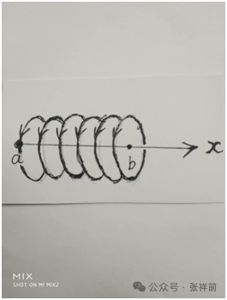
在上图中，从a点到b点是一条直线，磁场以圆柱状螺旋式环绕。
在下图中，从a点到b点是一个圆周的时候，空间的旋转运动在这个圆周的正反两个面上一进一出，进的一面是S极，出来的一面叫N极。
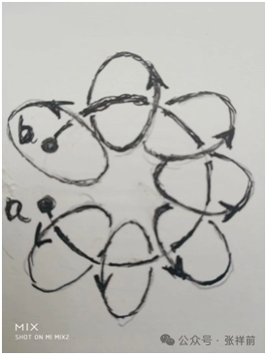
当导线是一条直线的时候，磁场是以导线为轴线环绕。当导线是一条圆周的时候，磁场仍然以圆周导线为轴线环绕。
在长直导线中，正电荷沿导线方向直线加速运动，产生了一个沿导线方向平行的引力场，这个引力场令物体沿导线平行方向加速直线运动。
我们可以设想，当导线弯曲成一个圆圈，物体沿圆圈导线运动，所以，会发生旋转。
在下图中：
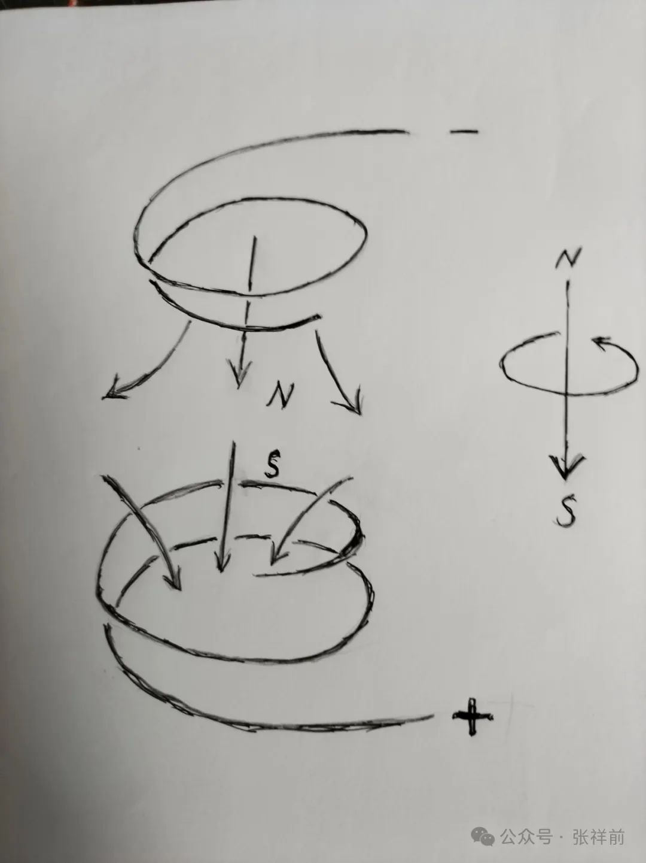
根据右手定则，我们用右手握住导线，大拇指方向从正极指向负极，则四指环绕方向就是磁场的方向。
在上图中，悬挂物从负极向正极运动，所以，悬挂物以磁力线为轴线旋转，旋转满足左手螺旋。
从方程dB/dt=dV/dt×E/c²+(V×dE/dt)/c²来看：
(V×dE/dt)/c²表示的是磁场变化产生漩涡电场，也就是法拉第电磁感应原理。dB/dt=dV/dt×E/c²是磁场变化产生漩涡引力场。
既然磁场变化产生漩涡电场，满足左手螺旋。变化磁场产生漩涡引力场应该也是左手螺旋，因为dV/dt×E/c²和(V×dE/dt)/c²都是正号。
现在经过大量的试验，也证实了这一点。

张祥前主要作品
《果克星球奇遇》
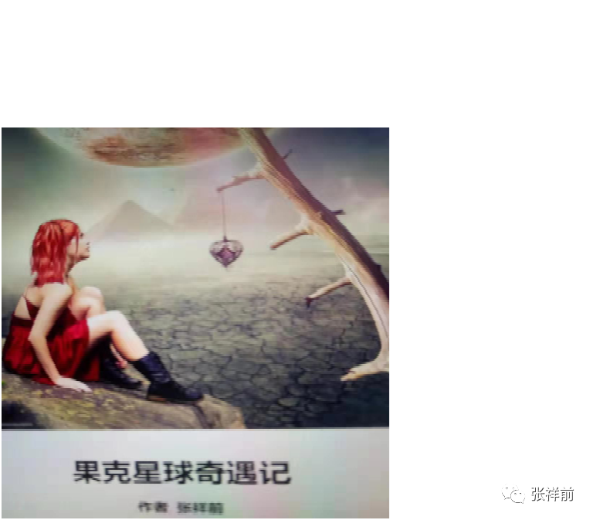
又名《安徽农民外星球一个月见闻》

《外星人的社会和日常生活情况》
包含了《介绍外星人的性爱》
《果克星的寄生人种》
《果克星人长什么样子》

《揭秘预言特异功能之谜》
包含了《揭秘预言家预言之谜》

《统一场论》
包含了《揭秘万有引力的本质》
《揭秘电荷、电磁场的本质》

《安徽传奇农民揭秘人体 生死 轮回 意识 灵魂之谜》
包含了《揭秘人的生死之谜》
《人死亡时候的感受》
《人痛苦的根源》
《介绍人的前世爱情》
《最新科学理论证明生命轮回的真实性》

《揭秘外星人飞碟之谜》
《物质和信息》
《时间、空间的本质与宇宙的核心秘密》
《安徽农民张祥前的简介》
《人性 美丑 智慧 愚昧 奴性》
《宗教 科学 哲学 文化 艺术》
《我们其实都是农民》
《一眼看透中国人的本质》
《张祥前的爱情小说》
《张祥前预言未来》
《秘闻 奇闻 诡异之事》
《揭秘国家起源之谜》
全部98元，想看的网友加微信18714815159如果咨询发邮件到张祥前的邮箱zzqq2100@163.com

